MANUAL E FLUXO PARA APLICAÇÃO E DESVINCULO DE LOG

Aplicação de log:

Este é o comando padrão para aplicação de log, sempre que houver um completo validado, poderá aplicar o log dele mesmo e em seguida aplicar o log de modificações futuras sobre o completo validado.

Modo de uso:

- Na aba aplicação de log, selecione o arquivo .db;

- Após, selecione o arquivo .log e clique em aplicar log

Desvinculo de log:

Este comando seria para desvincular o log, utilizado em casos em que há erros no banco, porém o erro está no .log e não no .db, com isso, ao excluir o .log, desvincular ele, o arquivo.db irá criar um log válido e ajustará erros.

Modo de uso:

- Na aba desvinculo de log, selecione o arquivo .db;

- Após, clique em desvincular log

Desvinculo incrementado:

Este comando somente deve ser utilizado para quando o banco realmente está inacessível e não recomendamos a sua utilização.

Caso seja necessário a utilização desse comando, realizar uma cópia do banco de dados de produção.

Modo de uso:

- Na aba desvinculo de log, selecione o arquivo .db;

- Após, clique em executar comando

Modo de leitura:

Este seria um comando para inicializar o banco de dados em modo de leitura, também só deve ser utilizado em casos em que o banco está inaccessível e será utilizado o comando apenas para tentar extrair os dados.

Modo de uso:

- Na aba desvinculo de log, selecione o arquivo .db;

- Após, clique em executar comando.

De modo geral, recomendamos que seja utilizado apenas os dois primeiros métodos de recuperação e caso utilizado o terceiro/quarto, recomendamos a reconstrução do banco após.

Ex.: Se com o banco localmente, após aplicar o terceiro e quarto comando o banco passou a ficar acessível, compactar o mesmo e seguir com reconstrução.

Possíveis erros:

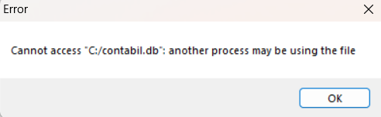

Esse erro indica que o arquivo do banco de dados está sendo utilizado por outro processo, provavelmente pelo aplicativo gerenciar servidor de banco de dados, logo, é necessário parar a utilização do banco antes de aplicar os comandos.

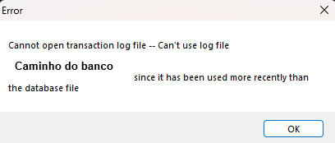

Esse erro é apresentado quando existe um backup completo entre o contabil.db e o contabil.log utilizados, nesse sentido, é necessário executar o bgr de relação de backups para identificar o backup em questão.